Viticulture

L´allélopathie favorise l´enherbement en limitant la flore adventice
06 décembre 2002 Julien Huchette

Certaines plantes synthétisent des molécules susceptibles de limiter le développement d´une flore adventice. Une propriété intéressante pour l´enherbement des vignes.

De façon à limiter le stress hydrique d´une vigne enherbée, il peut être préférable d´utiliser des espèces peu compétitives. Ces espèces ont malheureusement souvent bien du mal à limiter le développement d´une flore spontanée trop vigoureuse. Pas toujours facile donc de les préconiser. Sauf si celles-ci étaient capables de synthétiser des substances phytotoxiques qui limitent la levée de ces adventices indésirables. Ce phénomène porte un nom : l´allélopathie. Un chercheur suisse de le SFRAC*, Nicolas Delabays, travaille sur ce sujet. « Nous avions observé en champ que deux espèces : le brome des toits, Bromus tectorum, et la petite pimprenelle, Sanguisorba minor, intéressantes pour un enherbement peu concurrentiel, présentaient un tapis relativement propre. Après vérification en laboratoire, nous avons effectivement constaté chez ces plantes des effets phytotoxiques : elles synthétiseraient des composés susceptibles d´interférer avec la croissance de plantes voisines.»
Sélection des lignées les plus riches en molécules phytotoxiques
Aujourd´hui, les recherches tentent de trouver la molécule responsable. Une fois connue, il sera alors « facile » de sélectionner les lignées les plus intéressantes, c´est à dire les plus riches en cette molécule. « Ces recherches ont, par exemple, déjà abouti pour une autre espèce, malheureusement peu intéressante pour l´enherbement de la vigne : l´armoise annuelle, Artemisia annua. La détermination du composé phytotoxique synthétisé par l´armoise, l´artémisinine, a permis de sélectionner des lignées particulièrement riches.» Il ne serait donc pas impossible de voir émerger dans quelques années de nouvelles espèces, ou plutôt de nouvelles lignées d´espèces, dans les vignes enherbées. Le semis comportera alors un critère de choix supplémentaire.
* Station Fédérale de Recherches Agronomiques de Changins
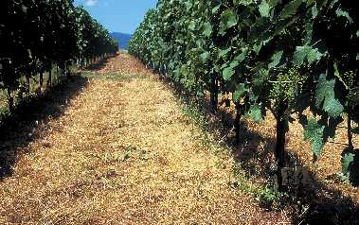
©D. R.

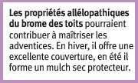

Source : http://www.reussir-vigne.com/actualites/viticulture-l-allelopathie-favorise-l-enherbement-en-limitant-la-flore-adventice&fldSearch=:21770.html

Droits de reproduction et de diffusion réservés © Copyright 2012 - REUSSIR VIGNE.

